Фото отчёт о ходе исполнения утвержденной инвестиционной программы, за исключением сведений, относящихся к государственным секретам и иной охраняемой законом тайне в соответствии с законами Республики Казахстан/
Photo report on the progress of the approved investment program (with the exception of information relating to state secrets and other secrets protected by law in accordance with the laws of the Republic of Kazakhstan)

Объекты: Ремонтно-эксплуатационной участок и вахтовый поселок «Аксуат» / ERC, SC «Aksuat»
Подрядчик: Консорциум в составе ТОО «СтройТехМонтаж 2030» и ТОО ИК «КазГипроНефтеТранс» /
Contractor: Consortium comprising StroyTehMontazh 2030 LLP and IC KazGiproNefteTrans LLP

Служебный Корпус / Office building
отделочные работы / finishing works
(6 чел. / 6 per.)

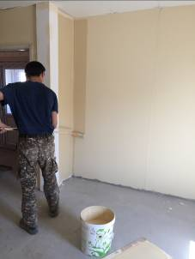

Установка доборных элементов дверей / installation of additional elements of doors
(1 чел. / 1 per.)

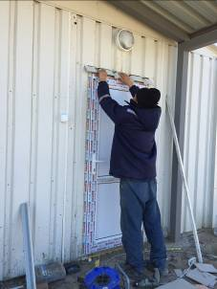

Производственный корпус / Production building
Электромонтажные работы / Electric installation works
(5 чел. / 5 per.)

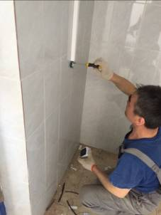

монтаж системы вентиляции / installation of the ventilation system
(2 чел. / 2 per.)

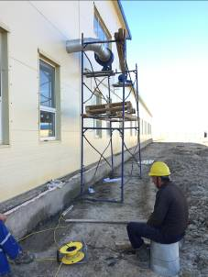

Производственный корпус / Production building
Протяжка болтов кран балки / broach the bolts of the crane beam
(2 чел. / 2 per.)

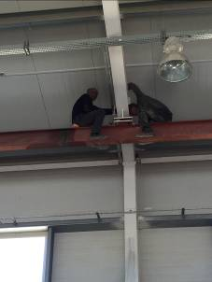

Пожарное депо / Fire station
Устройство перил ограждения смотровой ямы / installation of fence railing of a viewing pit
(2 чел. / 2 per.)

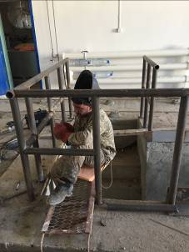

Пожарное депо / Fire station
Устройство откосов из ГКЛ / installation of slopes from GB
(2 чел. / 2 per.)

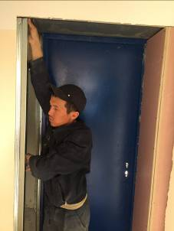

Покраска труб системы отопление и пожаротушения / painting of pipes for heating and fire extinguishing systems
(2 чел. / 2 per.)

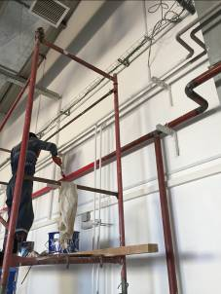

ВП материальный склад / Material warehouse SC
стяжка (бетонирование) полов / concreting of the floor
(4 чел. / 4 per.)

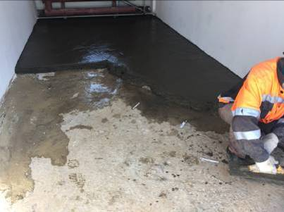

Гараж на 10 авто / Garage on 10 cars.
Установка пожарных щитов / installation of fire boards
(4 чел. / 4 per.)

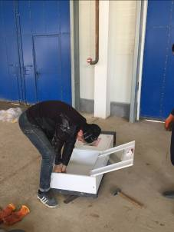

Административное здание / Administrative Building
покраска стен / walls painting
(4 чел. / 4 per.)

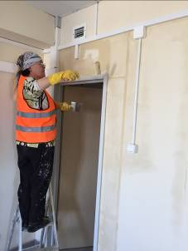

сварочные работы теплового узла / welding works of heating knot
(2 чел. / 2 per.)

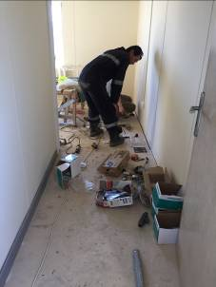

Жилые блоки / Residential blocks
Укладка цокольной керамической плитки / Laying of socle ceramic tiles
(4 чел. / 4 per.)

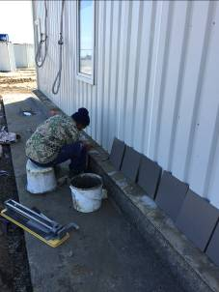

Спортзал / Gym
покраска колонн / painting of columns
(2 чел. / 2 per.)

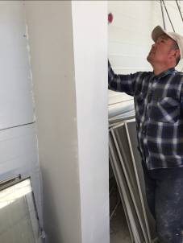

Двухэтажный жилой дом / Two-storeyed house
Установка доборных элементов дверей / installation of additional elements of doors
(2 чел. / 2 per.)

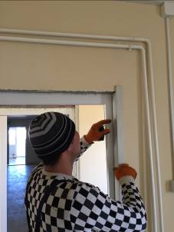

Внутриплощадочные сети / On site networks
бетонирование подбетонки фундамента наружного освещения / concreting of a concrete foundation of the external lighting base
(5 чел. / 5 per.)

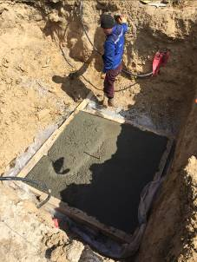

РЭУ материальный склад / Material warehouse
Установка пожарных щитов. / installation of fire boards
(2 чел. / 2 per.)

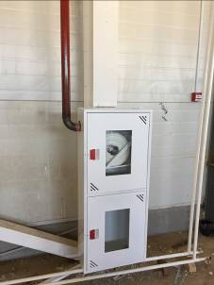

Электромонтажные работы / Electric installation works
(2 чел. / 2 per.)

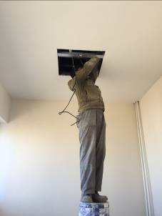

Топливораздаточный пункт на 2 ТРК.
Армирование колодца К1. / Reinforcing of a well K1
(4 чел. / 4 per.)

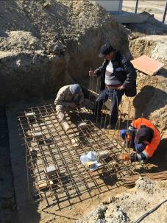

Всего персонала: 117 чел., в том числе 101 рабочих и 16 ИТР.
Всего задействовано спецтехники: 1 – Hilux, 1- Gazel, 1-Форд
Total personnel: 117 рer, 101 workers and 16 engineering staff
Vehicle: 1 – Hilux, 1 – Gazel, 1 - Ford

